INFORME MENSUAL
En mayo, se programaron 115 actividades, distribuidas según las prioridades en salud: ambiental, vida saludable y enfermedades crónicas no transmisibles, convivencia social y salud mental, seguridad alimentaria y nutricional, sexualidad, derechos sexuales y reproductivos, vida saludable y enfermedades transmisibles, emergencias y desastres, salud y ámbito laboral, y gestión diferencial de población.
De estas actividades, se llevaron a cabo un total de 58, lo que representa un cumplimiento de 50.43 %. Este porcentaje indica la necesidad de mejorar la planificación de las actividades para los siguientes meses, con el objetivo de garantizar su cumplimiento.
Es relevante considerar que varias de las actividades que no se llevaron a cabo se deben a factores externos al equipo. En primer lugar, se iniciaron las labores el día 06 de mayo, en segundo lugar, no se habían establecido contactos con las demás instituciones, empresas, ICBF y demás lugares permitidos para llevar a cabo las actividades, las cuales se realizaron en la primera semana de trabajo. Y finalmente, en numerosas ocasiones la falta de disponibilidad de tiempo de ciertas instituciones educativas, empresas, ICBF, entre otros, dificultó la creación de espacios necesarios para su realización. Estas actividades se reprogramaron para el siguiente mes.
Por otro lado, es importante destacar que, durante los diversos encuentros realizados para abordar las diferentes prioridades en salud, se logró impactar a un total de 1354 personas, como se ilustra en la figura 1.
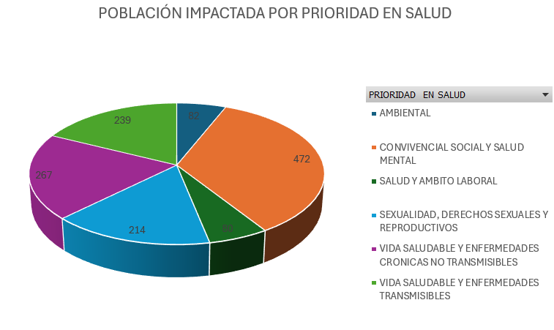
Figura 1. Población impactada en el mes de mayo.
La población se distribuyó según la zona de residencia, el sexo, LGTBI, el ciclo de vida, la etnia y el grupo poblacional. Es necesario tener en cuenta que no se dispone de información sobre los 200 estudiantes desparasitados en varias instituciones, ya que para este grupo no se registró la asistencia, sino únicamente los consentimientos informados. Por lo tanto, los datos presentados en la tabla 1 sólo abarcan a 1154 personas. Esta tabla proporciona un desglose completo de la población según estas categorías.
Tabla 1. Cantidad total de personas según la zona de residencia, el sexo, el ciclo de vida, la etnia y el grupo poblacional.
Zona |  | Sexo |  | LGTBI | Ciclo de vida |  |  |  |  |  | Etnia |  |  | Grupo Poblacional
Urbano | Rural | Hombre | Mujer | LGTBI | 0-5 años | 6-11 años | 12-17 años | 18-28 años | 29-59 años | 60 y más | Afrodes | Indígena | Otro | Discapacidad | Víctima
650 | 514 | 442 | 722 | 10 | 16 | 133 | 370 | 195 | 319 | 131 | 2 | 0 | 45 | 3 | 4

En las figuras 2, 3, 4, 5, y 6 se presentan los gráficos de barras elaborados para detallar la cantidad total de población que participó en las diferentes actividades, según la zona de residencia, LGTBI, el género, el ciclo de vida, la etnia y el grupo poblacional.
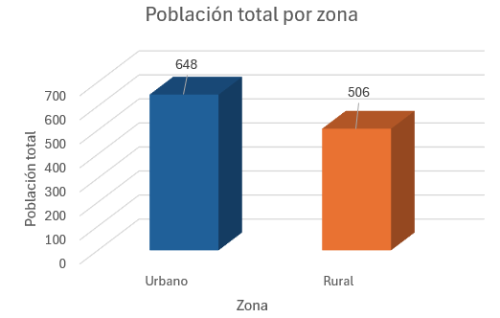
Figura 2. Gráfico de población total por zona.
En la figura 2 se puede observar que, según la población total, un 56.15% corresponde a habitantes de zonas urbanas, mientras que el 43.85% pertenece a zonas rurales. Esto refleja un equilibrio adecuado en la distribución de las actividades llevadas a cabo en ambas áreas. Es importante destacar que se ha procurado priorizar un poco las actividades en las zonas rurales, dado que sus habitantes suelen necesitar intervenciones adicionales en ciertos aspectos.

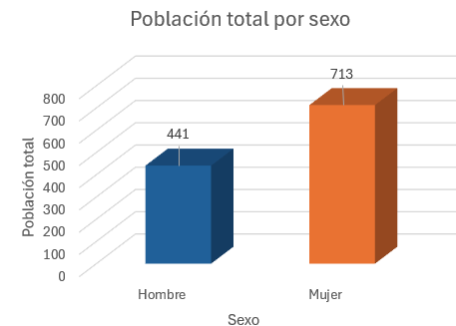
Figura 3. Gráfico de población total por género.
Además, en la figura 3 se evidencia de manera notoria una mayor participación a las actividades realizadas por parte de las mujeres, representando estas un 61.79%, mientras que los hombres representan un 38.21% de la población total. Esto se debe a que las mujeres representan una proporción mayoritaria de la población en ciertos lugares; además, los hombres tienden a participar menos en este tipo de actividades.
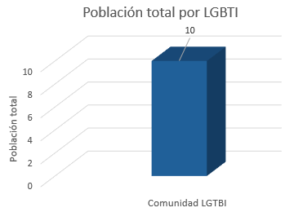
Figura 4. Gráfico de población total por comunidad LGBTI.
Por otra parte, se evidenció que, de 1154 personas, solo el 0.86% se identifica como parte de la comunidad LGBTI. Este bajo porcentaje puede deberse a diversos factores, como el miedo a la estigmatización, la discriminación, y cuestiones relacionadas con la autocomprensión y la aceptación.
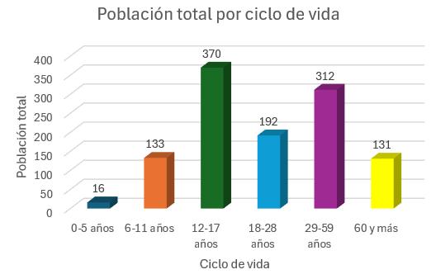
Figura 5. Gráfico de población total por ciclo de vida.
Asimismo, en la figura 5 se observa una gran diversificación de la población en relación con el ciclo de vida al que pertenecen. Esto indica que se ha promovido la inclusión en las actividades realizadas, siendo más notoria la participación de adolescentes (12 a 17 años) con un 32.06%, seguidos por adultos (29 a 59 años) con un 27.04%, jóvenes (18 a 28 años) con un 16.64%, infantes (6 a 11 años) con un 11.53%, adultos mayores (60 años y más) con un 11.35%, y finalmente, primeros infantes (0 a 5 años) con un 1.39%. Estas diferencias se deben en gran medida a que la mayoría de las intervenciones se han realizado en instituciones educativas, empresas y Centros de Desarrollo Infantil (CDI).
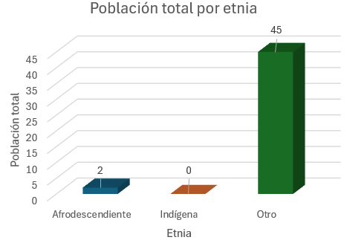
Figura 6. Gráfico de población total por etnia.

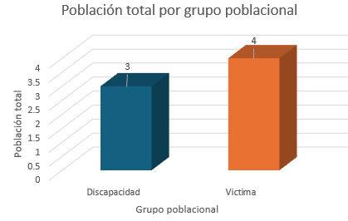
Figura 7. Gráfico de población total por grupo poblacional.
En cuanto a las figuras 6 y 7, la clasificación por etnia muestra que sólo el 0.17% de la población es afrodescendiente, no se registran personas indígenas, y el 3.90% se identifica como perteneciente a otro grupo étnico. En la clasificación por grupo poblacional, el 0.26% corresponde al grupo de personas con discapacidades y el 0.35% al grupo de víctimas.
A continuación, se detallan las actividades realizadas según las prioridades en salud, junto con la cantidad total de población intervenida.
Prioridad en salud - Ambiental
En la tabla 2 que se presenta a continuación, se detallan las actividades ejecutadas, junto con su cantidad, lugar de ejecución, y responsable de la actividad.
Tabla 2. Prioridades en salud – Ambiental.
Actividad | Cantidad | Lugar de ejecución | Encargado
Encuentro educativo comunidad urbana y rural con el fin de promover la tenencia responsable de mascotas. | 1 | IER el Tambo sede la China | Mónica
Difusión de IEC por diferentes medios, cuñas, videos informativos, medios alternativos, promoción tenencia responsable de mascotas, en aras de fomentar su adecuado manejo. | 2 | Video – Daniela M  Difusión en redes sociales - Monica | Daniela M  Mónica
Programa educativo en prevención de intoxicación con agroquímicos y plaguicidas, dirigido a comunidades aledañas a cultivos de uso frecuente. | 1 | IER el Tambo sede la China | Mónica
Encuentro educativo con población expuesta a agroquímicos (Trabajadores, familias, centros educativos) para promover medidas de protección y promoción) | 2 | IER Ovejas (8° y 9°) | Mónica
Para esta prioridad, se contó con la participación de 82 personas en las diversas actividades detalladas en la tabla 2. Además, en la tabla 3 se presenta un desglose completo de la población según las categorías de zona de residencia, sexo, ciclo de vida, etnia y grupo poblacional.
Tabla 3. Cantidad total de personas según la zona de residencia, el sexo, LGTBI, el ciclo de vida, la etnia y el grupo poblacional para la prioridad en salud ambiental.
Zona |  | Sexo |  | LGTBI | Ciclo de vida |  |  |  |  |  | Etnia |  |  | Grupo Poblacional
Urbano | Rural | Hombre | Mujer | LGTBI | 0-5 años | 6-11 años | 12-17 años | 18-28 años | 29-59 años | 60 y más | Afrodes | Indígena | Otro | Discapacidad | Víctima
0 | 82 | 39 | 43 | 0 | 0 | 24 | 43 | 3 | 12 | 0 | 0 | 0 | 0 | 0 | 0

En las figuras 7, 8, y 9 se presentan los gráficos de barras elaborados para detallar la cantidad total de población que participó en las diferentes actividades, según la zona de residencia, el sexo, y el ciclo de vida.
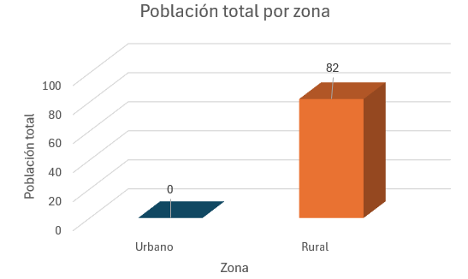
Figura 7. Población total por zona.
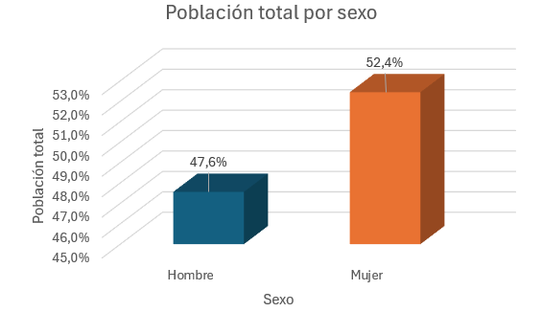
Figura 8. Población total por sexo.

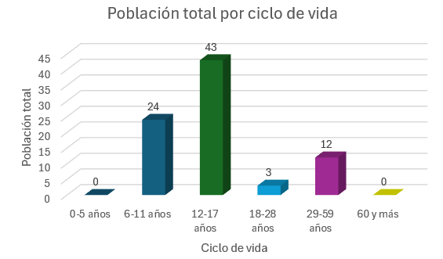
Figura 9. Población total por ciclo de vida.
Según los datos presentados en las figuras 7, 8 y 9, se observa que toda la población intervenida pertenecía a la zona rural. Esta situación se explica por el enfoque preferente de las actividades en estas áreas, dada su mayor exposición a agroquímicos. Por lo tanto, se decidió intervenir instituciones educativas rurales como la del corregimiento de Ovejas y la vereda La China, ubicadas cerca de cultivos, lo que justifica la presencia de individuos en diferentes etapas de la vida: infantes (6 a 11 años), adolescentes (12 a 17 años), jóvenes (18 a 28 años) y adultos (29 a 59 años), con un porcentaje de 29.3%, 52.4%, 3.4% y 14.6%, respectivamente. Es importante destacar que se llevó a cabo una intervención con los padres de familia de la Institución Educativa El Tambo sede la China relacionada con intoxicaciones, lo que explica la presencia de personas jóvenes y adultas. En este tipo de actividades, se registró una mayor asistencia por parte de mujeres, con un porcentaje del 52.4%, mientras que los hombres representaron el 47.6%
De las dos difusiones realizadas, se observó un gran impacto en la población, lo cual se evidenció en el número de reproducciones y vistas que alcanzaron.
Prioridad en salud - Vida saludable y enfermedades crónicas no transmisibles
En la tabla 4 que se presenta a continuación, se detallan las actividades ejecutadas, junto con su cantidad, lugar de ejecución, y responsable de la actividad.
Tabla 4. Prioridades en salud – Vida saludable y enfermedades crónicas no transmisibles.
Actividad | Cantidad | Lugar de ejecución | Encargado
Encuentros educativos con comunidad educativa para divulgar resolución 2492 de 2022 etiquetado frontal. | 1 | Alcaldía | Yolanda
Encuentros educativos en entornos laborales y comunitarios (JAC) destinado para generación de una cultura antitabaco. | 4 | Parque principal | Daniela M  Yesenia
Implementación estrategia educativa didáctica para el desestímulo del consumo de cigarrillo y cigarrillo electrónico en el día del antitabaco. | 1 | E.S.E Hospital Santa Isabel (sede casa y urgencias)  IER Ovejas | Equipo de salud pública
Para esta prioridad, se contó con la participación de 267 personas en las diversas actividades detalladas en la tabla 4. Además, en la tabla 5 se presenta un desglose completo de la población según las categorías de zona de residencia, sexo, ciclo de vida, etnia y grupo poblacional.
Tabla 5. Cantidad total de personas según la zona de residencia, el sexo, LGTBI, el ciclo de vida, la etnia y el grupo poblacional para la prioridad en salud ambiental.
Zona |  | Sexo |  | LGTBI | Ciclo de vida |  |  |  |  |  | Etnia |  |  | Grupo Poblacional
Urbano | Rural | Hombre | Mujer | LGTBI | 0-5 años | 6-11 años | 12-17 años | 18-28 años | 29-59 años | 60 y más | Afrodes | Indígena | Otro | Discapacidad | Víctima
124 | 143 | 121 | 146 | 2 | 0 | 6 | 100 | 54 | 88 | 19 | 1 | 0 | 0 | 3 | 0

En las figuras 10, 11, 12, 13, 14 y 15, se presentan los gráficos de barras elaborados para detallar la cantidad total de población que participó en las diferentes actividades, según la zona de residencia, el sexo, LGTBI, el ciclo de vida y la etnia.
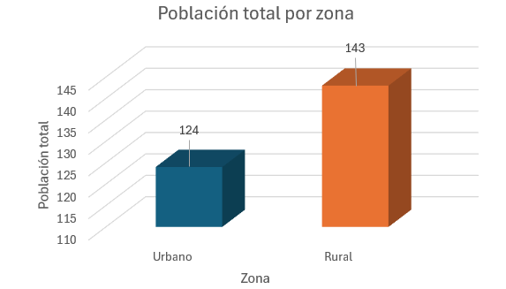
Figura 10. Población total por zona.
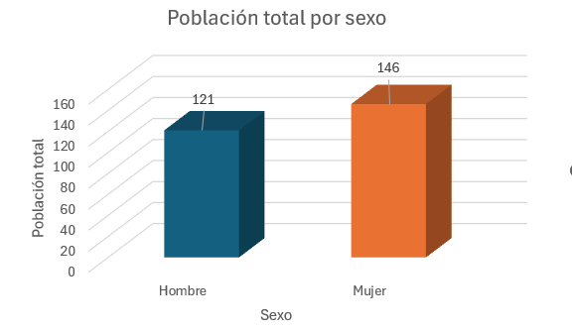
Figura 11. Población total por sexo.
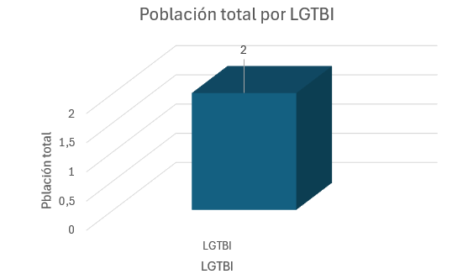
Figura 12. Población total por LGTBI.
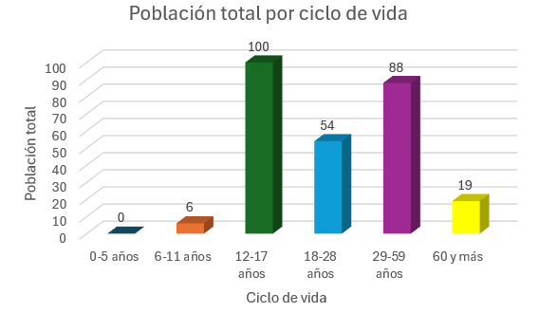
Figura 13. Población total por ciclo de vida.
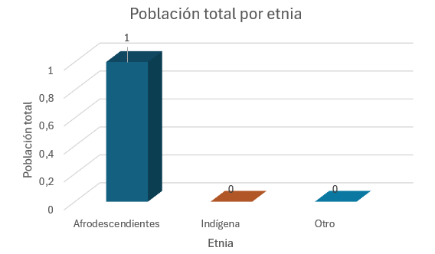
Figura 14. Población total por etnia.
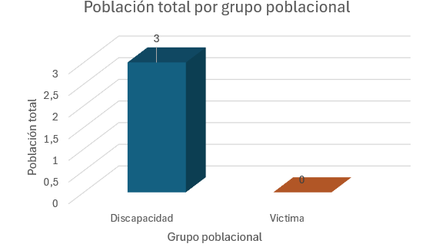
Figura 15. Población total por grupo poblacional.
De acuerdo con los datos presentados en las figuras 10, 11, 12, 13, 14 y 15 se destaca una mayor participación de residentes de zonas rurales, representando el 53.56% del total, mientras que los residentes urbanos constituyen el 46.44%. Además, se observa que, una vez más, las mujeres tienen una participación predominante en estas actividades, con un 54.68%, en comparación con el 45.32% de los hombres. Se evidencia una amplia inclusión de la población en diferentes etapas del ciclo de vida, donde los adolescentes destacan con un 37.45%, seguidos por los adultos con un 32.96%, la juventud con un 20.22%, los adultos mayores con un 7.12% y los infantes con un 2.25%. En lo que respecta al grupo étnico y poblacional, se registra la participación de una sola persona afrodescendiente, lo que representa un 0.37% del total. Asimismo, se identificaron tres personas con discapacidad, lo que equivale al 1.12% de la población.
Prioridad en salud - Convivencia social y salud mental
En la tabla 6 que se presenta a continuación, se detallan las actividades ejecutadas, junto con su cantidad, lugar de ejecución, y responsable de la actividad.
Tabla 6. Prioridades en salud – Convivencia social y salud mental.
Actividad | Cantidad | Lugar de ejecución | Encargado
Encuentros educativos dirigido a adolescentes y juventud para la promoción de proyecto de vida y prevención del consumo de sustancias psicoactivas. | 4 | Alcaldía  Alcaldía  IE Pio XII | Yesenia  Daniela S
Taller "contar para sanar “estrategia por medio del cuento para sanar historias de vida alrededor de la violencia de género, conducta suicida, violencia intrafamiliar. | 5 | San Juan  La María  Ovejas  La Cuchilla alta  La Cuchilla baja | Yesenia  Daniela S
Jornada de implementación de dispositivos comunitarios ZOE zona de orientación escolar. | 5 | IE Pio XII  IE el Tambo  IE la Normal  IE la Roberto | Yesenia  Daniela S
Jornada de implementación de dispositivos comunitarios ZOL zona de orientación laboral. | 2 | Parque principal | Yesenia
Promoción de entornos mentalmente saludables dirigido a infancia para la sensibilización al desarrollo de habilidades para la vida. | 4 | Bomberos  IE Pio XII | Yesenia  Daniela S
Implementación de la estrategia RESPETO para la prevención de la violencia contra la mujer de la OPS utilizando material audiovisual y gráfico y encuentros educativos dirigidos en entornos laborales educativos y comunitarios. | 2 | Bomberos  Casa de la cultura con la aso comunal | Yesenia  Daniela S
Taller dirigido a los estudiantes de 10 y 11 de las instituciones educativas para la promoción de la identificación de proyecto de vida. | 1 | IE el Tambo - Yesenia | Yesenia
Encuentros educativos dirigidos a padres de familias con menores pertenecientes a primera infancia, pertenecen a los programas de RIAS de IPS, centros infantiles "proyecto familia” con el fin de sensibilizar a los padres de familia a visualizar proyecto de vida familiar en temas de crianza, economía familiar, planificación familiar, habilidades para la vida con uso de material gráfico. | 4 | Aula libre  Manitas creativas 1  Hogar compartido barrio los encenillos  Manitas creativas 2 . | Yesenia  Daniela S
Dar a conocer la ruta de atención en salud mental, mediante una estratégia de difusión con material gráfico, virtual y audiovisual, dirigido a la comunidad Sampedreña | 2 | Difusión en redes sociales | Daniela S
Estrategia audiovisual para ser implementada en redes sociales, instituciones prestadoras de salud, canales locales para manejo de las tensiones y el estrés dirigida a la comunidad educativa, laboral y grupos organizados | 2 | Video | Yesenia  Daniela S
Para esta prioridad, se contó con la participación de 472 personas en las diversas actividades detalladas en la tabla 6. Además, en la tabla 7 se presenta un desglose completo de la población según las categorías de zona de residencia, sexo, LGTBI, ciclo de vida, etnia y grupo poblacional.
Tabla 7. Cantidad total de personas según la zona de residencia, el género, el ciclo de vida, la etnia y el grupo poblacional para la prioridad en salud ambiental.
Zona |  | Sexo |  | LGTBI | Ciclo de vida |  |  |  |  |  | Etnia |  |  | Grupo Poblacional
Urbano | Rural | Hombre | Mujer | LGTBI | 0-5 años | 6-11 años | 12-17 años | 18-28 años | 29-59 años | 60 y más | Afrodes | Indígena | Otro | Discapacidad | Víctima
265 | 207 | 147 | 325 | 1 | 16 | 103 | 83 | 65 | 96 | 109 | 1 | 0 | 1 | 0 | 3

En las figuras 16, 17, 18, 19, 20 y 21, se presentan los gráficos de barras elaborados para detallar la cantidad total de población que participó en las diferentes actividades, según la zona de residencia, el sexo, LGTBI, el ciclo de vida y la etnia.
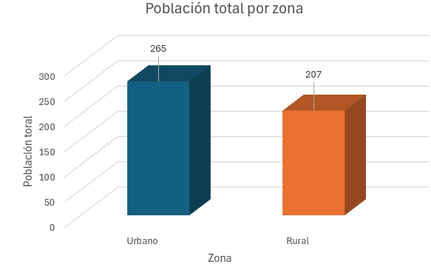
Figura 16. Población total por zona.
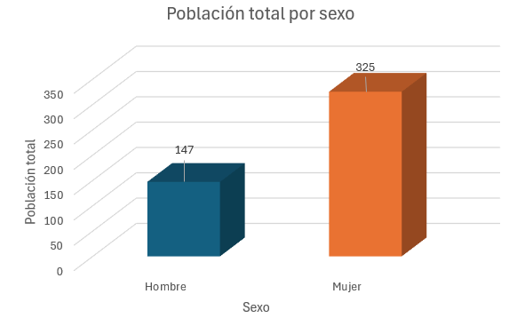
Figura 17. Población total por sexo.
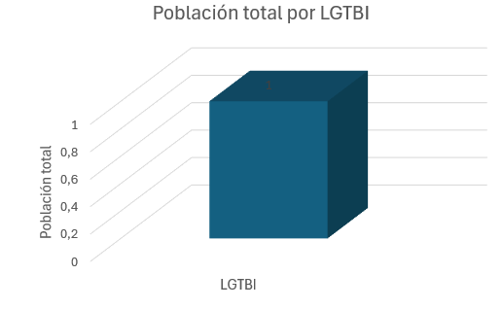
Figura 18. Población total por LGBTI.
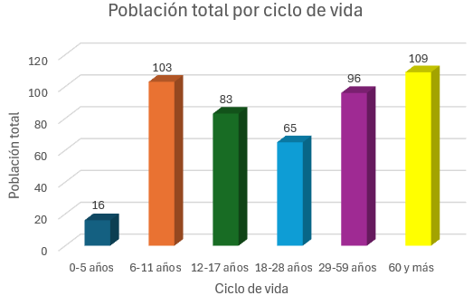
Figura 19. Población total por ciclo de vida.
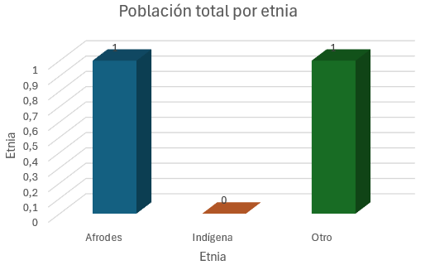
Figura 20. Población total por etnia.
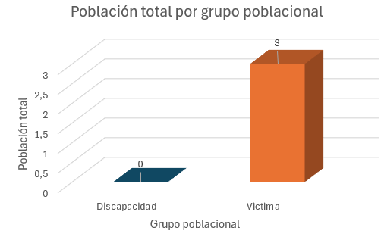
Figura 21. Población total por grupo poblacional
De acuerdo con los datos presentados en las figuras 16, 17, 18, 19, 20 y 21, se observa una clara diferencia en la participación según el entorno urbano y rural, con un 56.14% de la población urbana involucrada en esta prioridad, frente al 43.86% de la población rural. Asimismo, se repite el patrón de mayor participación de mujeres, con un 68.86%, en contraste con el 31.14% de participación de hombres, reflejando una tendencia consistente con los casos anteriores.
En cuanto a la diversidad de género, se destaca la baja representación de la comunidad LGTBI, con solo un individuo identificado, lo que constituye un 0.21% del total. Respecto a las diferentes etapas del ciclo de vida, se evidencia una notable inclusión de la población en general, con una mayor participación de adultos mayores (60 años y más) con un 23.09%, seguidos por infantes (6 a 11 años) con 21.82% y adultos (29 a 59 años) con un 20.34% cada uno. Los adolescentes (12 a 17 años) contribuyen con un 17.58%, seguidos por los jóvenes (18 a 28 años) con un 13.77%, y los primeros infantes (0 a 5 años) con un 3.39%. Esta amplia participación demuestra el interés y la atención dedicados a todos los grupos de edad en las intervenciones relacionadas con la salud mental y la convivencia social.
En relación con los grupos étnicos, se observa una representación mínima, con una sola persona afrodescendiente y otra identificada como parte de otro grupo étnico, cada una constituyendo un 0.21% del total. Por último, se identificó la presencia de tres personas pertenecientes al grupo poblacional de víctimas, lo que representa un 0.64% de la población total, subrayando la importancia de considerar las necesidades específicas de este grupo en las estrategias de intervención.
Prioridad en salud - Sexualidad, derechos sexuales y reproductivos
En la tabla 8 que se presenta a continuación, se detallan las actividades ejecutadas, junto con su cantidad, lugar de ejecución, y responsable de la actividad.
Tabla 8. Prioridades en salud – Sexualidad, derechos sexuales y reproductivos.
Actividad | Cantidad | Lugar de ejecución | Encargado
Encuentros educativos dirigidos a jóvenes y adolescentes de las instituciones educativas, en el marco de prevención de embarazos adolescentes y proyecto de vida. | 4 | IE Pio XII  IE la Roberto  IE la Normal | Daniela M
Encuentro educativo en entorno laboral frente a las ITS. | 2 | Lavadora la milagrosa  Concentrados del campo | Monica  Daniela M
Centros amigables de consejería en derechos sexuales y reproductivos de manera itinerante. | 1 | Alcaldía | Monica

Para esta prioridad, se contó con la participación de 214 personas en las diversas actividades detalladas en la tabla 8. Además, en la tabla 9 se presenta un desglose completo de la población según las categorías de zona de residencia, sexo, ciclo de vida, etnia y grupo poblacional.
Tabla 9. Cantidad total de personas según la zona de residencia, el sexo, LGTBI, el ciclo de vida, la etnia y el grupo poblacional para la prioridad en salud ambiental.
Zona |  | Sexo |  | LGTBI | Ciclo de vida |  |  |  |  |  | Etnia |  |  | Grupo Poblacional
Urbano | Rural | Hombre | Mujer | LGTBI | 0-5 años | 6-11 años | 12-17 años | 18-28 años | 29-59 años | 60 y más | Afrodes | Indígena | Otro | Discapacidad | Víctima
164 | 50 | 99 | 115 | 7 | 0 | 0 | 143 | 35 | 35 | 1 | 0 | 0 | 24 | 0 | 0

En las figuras 22, 23, 24, 25 y 26, se presentan los gráficos de barras elaborados para detallar la cantidad total de población que participó en las diferentes actividades, según la zona de residencia, el sexo, LGTBI, el ciclo de vida y la etnia.
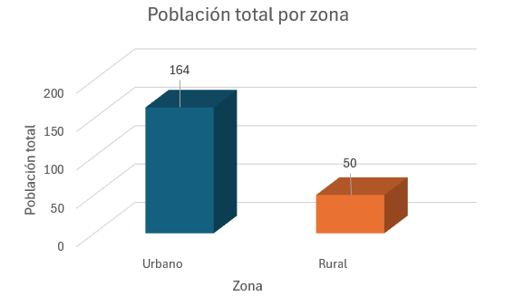
Figura 22. Población total por zona.

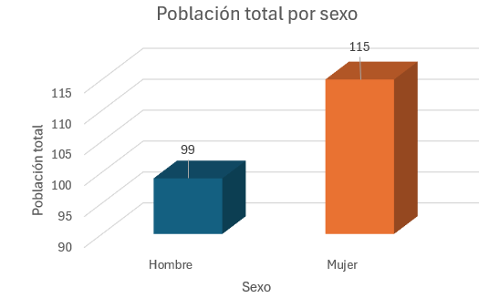
Figura 23. Población total por sexo.
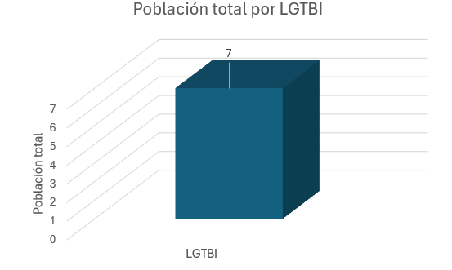
Figura 24. Población total por LGTBI.
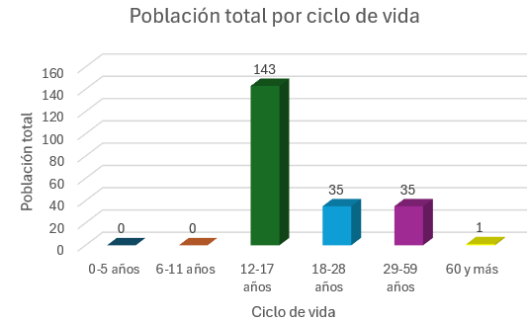
Figura 25. Población total por ciclo de vida.
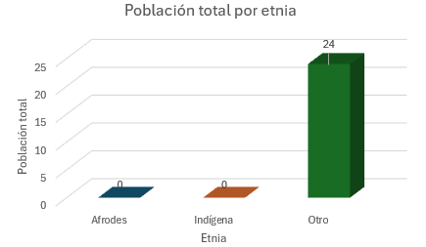
Figura 26. Población total por etnia.
Según los datos proporcionados en las figuras 22, 23, 24, 25 y 26, se evidencia una mayor participación de residentes de la zona urbana, con un 76.64% frente al 23.36% de los residentes de zonas rurales. Este desequilibrio puede explicarse principalmente por la concentración de intervenciones en instituciones educativas y empresas ubicadas en zonas urbanas. Además, se reafirma la tendencia anteriormente observada de una mayor participación de mujeres, alcanzando un 53.74%, en comparación con el 46.26% de la participación de los hombres. Para esta prioridad, se nota una mayor representación de la comunidad LGTBI con un porcentaje del 3.27% en comparación con las demás prioridades.
En cuanto al ciclo de vida, los rangos de edades abordados están relacionados con los temas presentados en la tabla 8. Los adolescentes (12 a 17 años) representan el 66.82% de participación, mayoritariamente asociados a instituciones educativas, seguidos por jóvenes (18 a 28 años) y adultos (29 a 35 años), cada uno con un 16.36% de participación, principalmente vinculados a empresas. Finalmente, el 11.21% de esta población, manifiesta pertenecer a un grupo étnico distinto al afrodescendiente e indígena.
Prioridad en salud - Vida saludable y enfermedades transmisibles
En la tabla 10 que se presenta a continuación, se detallan las actividades ejecutadas, junto con su cantidad, lugar de ejecución, y responsable de la actividad.
Tabla 10. Prioridades en salud – Vida saludable y enfermedades transmisibles.
Actividad | Cantidad | Lugar de ejecución | Encargado
Realización de búsquedas susceptibles con inducción a la demanda del servicio de vacunación. | 1 | Llamada telefónica (50) | Monica
Encuentros educativos dirigidos a los cuidadores de primera infancia e infancia, con el fin de difundir la importancia de la vacunación. | 1 | Auditorio casa de la cultura | Daniela M
Encuentros educativos en los entornos comunitarios, laborales y educativos para la promoción de medidas de protección para la prevención de enfermedades respiratorias y COVID. | 1 | San Terra | Daniela M
Jornadas de desparasitación dirigida a 2000 estudiantes pertenecientes al programa de alimentación escolar. | 1 | IE la Gabriela  IE pio XII  Alcaldía  San Juan  IER el Tambo sede la China | Monica  Daniela M
Jornada de sensibilización dirigida para jóvenes y adultos para la identificación y prevención de EDA asociada al agua dirigida en los acueductos municipales y grupos vulnerables (familias en acción, población ICBF). | 1 | DIMF – Talento humano ICBF | Daniela M

Para esta prioridad, se contó con la participación de 39 personas en las diversas actividades detalladas en la tabla 10. Además, en la tabla 11 se presenta un desglose completo de la población según las categorías de zona de residencia, sexo, LGTBI, ciclo de vida, etnia y grupo poblacional. Cabe mencionar, que se desparasitaron a 200 niños pertenecientes al programa de alimentación escolar (PAE).

Tabla 11. Cantidad total de personas según la zona de residencia, el género, el ciclo de vida, la etnia y el grupo poblacional para la prioridad en salud ambiental.
Zona |  | Sexo |  | LGTBI | Ciclo de vida |  |  |  |  |  | Etnia |  |  | Grupo Poblacional
Urbano | Rural | Hombre | Mujer | LGTBI | 0-5 años | 6-11 años | 12-17 años | 18-28 años | 29-59 años | 60 y más | Afrodes | Indígena | Otro | Discapacidad | Víctima
27 | 12 | 8 | 31 | 0 | 0 | 0 | 0 | 15 | 24 | 0 | 0 | 0 | 10 | 0 | 1

En las figuras 27, 28, 29, 30 y 31, se presentan los gráficos de barras elaborados para detallar la cantidad total de población que participó en las diferentes actividades, según la zona de residencia, el sexo, LGTBI, el ciclo de vida y la etnia.
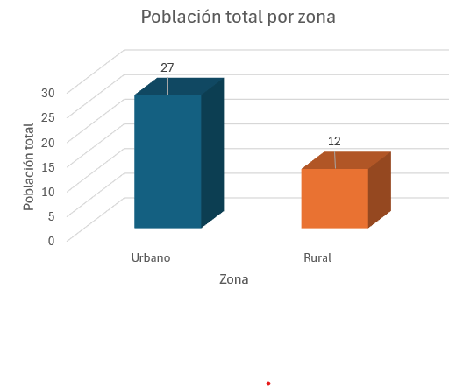
Figura 27. Población total por etnia.
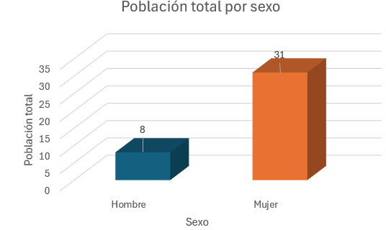
Figura 28. Población total por sexo.
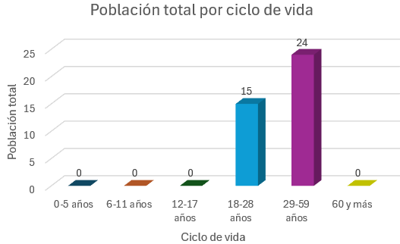
Figura 29. Población total por ciclo de vida.
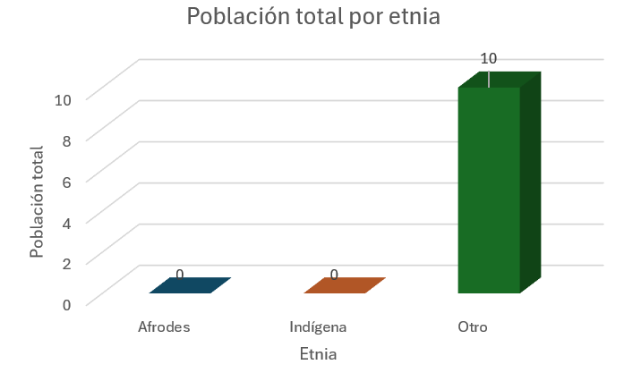
Figura 30. Población total por ciclo de vida.
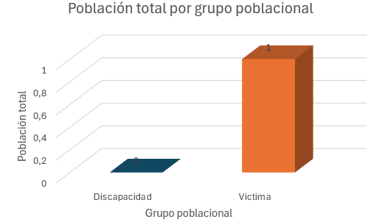
Figura 31. Población total por ciclo de vida.
Considerando los datos presentados en las figuras 27, 28, 29, 30 y 31, se evidencia una mayor participación de personas pertenecientes a zonas urbanas con un 69.23% en comparación con la participación de personas pertenecientes a zonas rurales. Esta diferencia se atribuye al hecho de que la mayoría de las intervenciones se llevaron a cabo en la zona urbana, como se puede observar en la tabla 10. Además, se destaca un mayor involucramiento de mujeres, representando el 79.49% de participación en las actividades, en comparación con la participación de hombres con un 20.51%.
Respecto al ciclo de vida, se registra una mayor participación por parte de los adultos (29 a 59 años), quienes representan el 61.54%, con relación al 38.46% a la participación de jóvenes (18 a 28 años); la no participación de los demás ciclos de vida se debe básicamente al enfoque de las actividades tratadas.
Por último, un 25.64% de esta población declara pertenecer a grupos étnicos distintos de los afrodescendientes e indígenas, mientras que un 2.56% se identifica como parte del grupo poblacional de víctimas.
Prioridad en salud - Emergencias y desastres
En la tabla 12 que se presenta a continuación, se detallan las actividades ejecutadas, junto con su cantidad, lugar de ejecución, y responsable de la actividad.
Tabla 12. Prioridades en salud – Emergencias y desastres
Actividad | Cantidad | Lugar de ejecución | Encargado
Jornada de donación de sangre | 1 | Parque principal del municipio | Daniela M

En esta actividad, no se registró la cantidad de personas que donaron sangre, ya que fue organizada por la Universidad de Antioquia. El objetivo principal de la actividad se centró en convocar a la comunidad y brindar el respectivo acompañamiento.
Prioridad en salud - Salud y ámbito laboral.
En la tabla 13 que se presenta a continuación, se detallan las actividades ejecutadas, junto con su cantidad, lugar de ejecución, y responsable de la actividad.
Tabla 13. Prioridades en salud – Salud y ámbito laboral.
Actividad | Cantidad | Lugar de ejecución | Encargado
Promoción de autocuidado dirigido a trabajadores formales e informales. | 2 | Alcaldía | Monica  Yolanda
Encuentro educativo y acompañamiento dirigido a las microempresas y comercio, en torno a los cuidados de la salud. | 1 | San Terra | Daniela S

Para esta prioridad, se contó con la participación de 80 personas en las diversas actividades detalladas en la tabla 13. Además, en la tabla 14 se presenta un desglose completo de la población según las categorías de zona de residencia, sexo, LGTBI, ciclo de vida, etnia y grupo poblacional.
Tabla 14. Cantidad total de personas según la zona de residencia, el género, el ciclo de vida, la etnia y el grupo poblacional para la prioridad en salud ambiental.
Zona |  | Sexo |  | LGTBI | Ciclo de vida |  |  |  |  |  | Etnia |  |  | Grupo Poblacional
Urbano | Rural | Hombre | Mujer | LGTBI | 0-5 años | 6-11 años | 12-17 años | 18-28 años | 29-59 años | 60 y más | Afrodes | Indígena | Otro | Discapacidad | Víctima
68 | 12 | 27 | 53 | 0 | 0 | 0 | 1 | 20 | 57 | 2 | 0 | 0 | 10 | 0 | 0

En las figuras 32, 33, 34 y 35, se presentan los gráficos de barras elaborados para detallar la cantidad total de población que participó en las diferentes actividades, según la zona de residencia, el sexo, LGTBI, el ciclo de vida y la etnia.
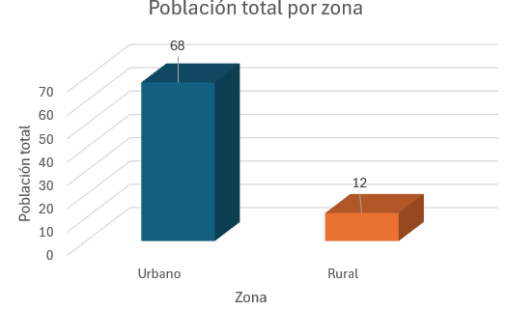
Figura 32. Población total por zona.
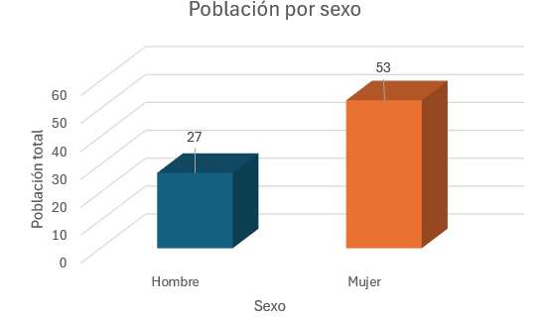
Figura 33. Población total por sexo.
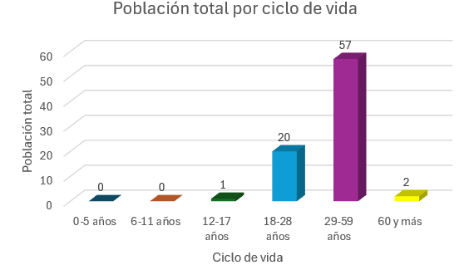
Figura 34. Población total por ciclo de vida.

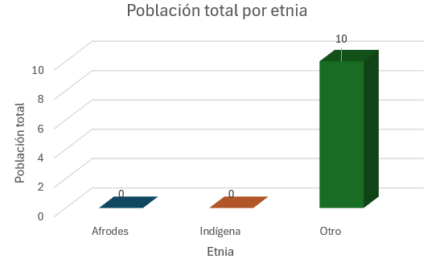
Figura 35. Población total por ciclo de vida.
Teniendo en cuenta los datos presentados en las figuras 32, 33, 34 y 35, se observa que un mayor número de personas partícipes de las actividades, residen en zonas urbanas en comparación con las que residen en zonas rurales, con un 85% frente a un 15%, respectivamente. Además, se reafirma la tendencia previamente observada de una mayor participación de mujeres, alcanzando un 66.3%, en comparación con el 33.8% de hombres. No se registra ninguna persona perteneciente al grupo LGTBI.
Asimismo, de acuerdo con el enfoque de las actividades, esto es, salud y ámbito laboral, es concordante la participación de los diferentes ciclos de vida que se presentan en la tabla 14. Se evidencia una mayor participación de adultos (29 a 59 años) con un 71.3%, seguidos por los jóvenes (18 a 28 años) con un 25%. Los datos también reflejan una participación atípica de adolescentes (12 a 17 años) con un 1.3% y de adultos mayores (60 años y más) con un 2.5%.
Finalmente, un 12.5% de esta población declara pertenecer a grupos étnicos distintos de los afrodescendientes e indígenas.

